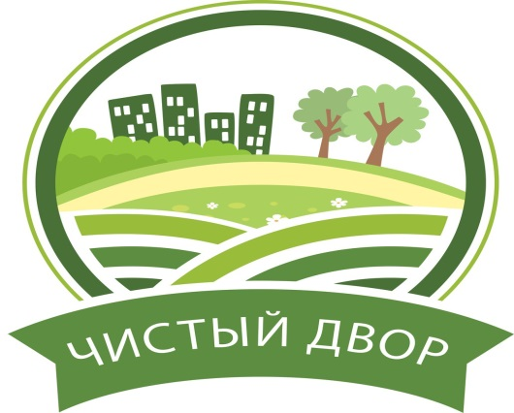 | Уважаемые жители Амурской области  в целях пожарной безопасности  в период с 15.03.2022г. по 15.04.2022г.  в соответствии с распоряжением  Правительства области от 14.01.2020 № 12-р  «О мерах по обеспечению пожарной  Безопасности на объектах и в населенных  пунктах Амурской области в 2022 году»  проводится областная  профилактическая операция  «Чистый двор»

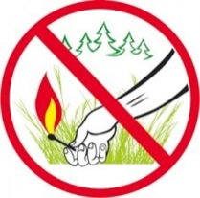  В рамках профилактической операции наслению организовать отчистку территорий от горючего мусора и сухой травинистой растительности.  НЕ ПОДЖИГАЙТЕ СУХУЮ ТРАВУ! | При пожаре звонить 01  САМОВОЛЬНЫЕ ПОДЖОГИ СУХОЙ ТРАВЫ НЕЗАКОННЫ И ОПАСНЫ!  - Загоряются леса и торфяники  - Погибаю птицы и животные  - От дыма страдают люди  - Сгорают дома и хозяйственные постройки

